**Czy melatonina lek-am działa?**

**Często w życiu sportowca doświadczamy problemów ze snem. Jest to spowodowane wieloma czynnikami, ale nie warto bagatelizować bezsenności, ponieważ może ona przysporzyć nam wiele problemów zdrowotnych. W naszym artykule opisujemy działanie melatoniny lek-am. Zachęcamy do zapoznania się z nim!**

**Melatonina Lek-am**

Często w życiu sportowca doświadczamy problemów ze snem. Jest to spowodowane wieloma czynnikami, ale nie warto bagatelizować bezsenności, ponieważ może ona przysporzyć nam wiele problemów zdrowotnych. W naszym artykule opisujemy działanie *melatoniny lek-am*. Zachęcamy do zapoznania się z nim!

**Co pomoga na problemy ze snem?**

W pierwszej kolejności warto udać się ze swoim problemem do lekarza, który na podstawie szeregu badań wskaże przyczynę wystąpienia problemów ze snem. Najczęstszą z nich jest brak pewnego składnika w naszym organizmie. **Melatonina Lek-am**, bo o niej mówimy może skutecznie dostarczyć nam brakujących elementów. To lek bez recepty, który zawiera odpowiednią dawkę melatoniny. Efekt powinniśmy odczuć już po kilku dniach. Jest to bardzo ważne w życiu każdego sportowa, ponieważ sen pozwala na regenerację. W ten sposób dbamy o zdrowie i naszą kondycję.

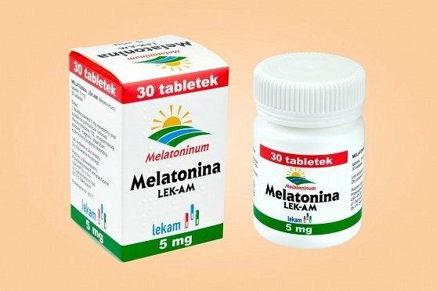

**Gdzie kupić melatoninę Lek-am?**

Dostępna jest ona w większości aptek. Warto popytać w jednej z nich. Przy większych zakupach np. suplementów lepszym pomysłem będą zakupy online. [Melatonina Lek-am](https://www.webpharm.pl/melatonina-5-mg-30-tabletek-lek-am) dostępna jest w aptekach internetowych w bardzo atrakcyjnej cenie. Sprawdź i pozbądź się problemów z snem.